出國報告（出國類別：研究）

壓力測試模型與實務應用

服務機關： 臺灣銀行 風險管理部
姓名職稱： 黃紀風 高級辦事員
劉權興 高級辦事員
派赴國家： 新加坡
出國期間： 102年11月25日至102年11月29日
報告日期： 103年2月14日
摘要
職等本次奉派參加安永財務管理諮詢股份有限公司新加坡分公司(Ernst & Young，簡稱EY)舉辦「風險管理研習課程(壓力測試模型與實務應用)」，期間自102年11月26日至11月28日，地點為EY新加坡公司One Raffles Quay, North Tower, Level 18。
研習課程主要內容為介紹銀行壓力測試模型方法論，以及實務執行與應用壓力測試結果的經驗分享，課程大綱包括：壓力測試介紹、信用風險壓力測試、市場風險壓力測試與壓力測試的最新發展(反向壓力測試)。
心得及建議部分包括：1. 銀行應提升壓力測試的技術；2. 壓力測試結果應運用於業務與風險管理策略；3. 加強流動性風險壓力測試的認知與應用；4. 人才的培養。
目錄

壹、研習目的 4

貳、研習課程大綱 5

參、訓練課程概述 6
一、壓力測試介紹 6
(一)壓力測試概況 6
(二)壓力測試風險類型 8
(三) 壓力測試與內部資本適足性評估程序 9
(四)壓力測試執行程序 10
二、信用風險壓力測試 12
(一)信用風險壓力測試介紹 12
(二)信用投資組合觀點法(Credit Portfolio View Approach，簡稱CPV) 13
(三)信用評等移轉矩陣法(Rating Transition Matrix Model Approach) 15
(四)「信用投資組合觀點法」與「信用評等移轉矩陣法」的優劣比較 16
三、巿場風險壓力測試 18
(一)巿場風險壓力測試介紹 18
(二)巿場風險壓力測試在巴塞爾資本協定的規範 18
(三)常見的巿場風險壓力測試情境方法 19
(四)巿場風險壓力測試方法 21
四、反向壓力測試 25

肆、心得及建議 27

參考資料 30

壹、研習目的
因應國際金融情勢變遷及國際監理架構改變，為提升本行風險管理同仁之風險管理技術，風險管理部經由內部甄選後，派任人員參加EY新加坡公司主辦之風險管理培訓課程(壓力測試模型與實務應用)。鑒於風險管理專業知識日新月異，而國際監理機構亦於2008年全球金融海嘯後陸續修正或公布金融風險管理之國際監理規範，本行藉由派員參加國外風險管理培訓課程，增進風險管理人員之專業知識與國際新知，並藉由知識共享將國外風險管理知識作為本行風險管理之參考。
本次風險管理培訓課程期間自102年11月26日至11月28日，共計3日。EY新加坡公司在這三天安排詳細的講授課程與實務分享，培訓課程中除深入對各模型方法論的作法與優劣提出許多珍貴的看法外，也分享銀行在實務上將壓力測試導入限額設定、風險管理策略與資本規劃的許多寶貴經驗，此次海外培訓課程，可謂獲益良多。

貳、研習課程大綱
本次研訓課程大綱與講師如下：
主題 | 講師
第一天(11/26)
壓力測試介紹 | Vikas Deep Sharma, Director
信用風險壓力測試 | Priyanka Singh
第二天(11/27)
信用風險壓力測試 | Priyanka Singh
市場模型壓力測試 | Vikas Deep Sharma, Director
第三天(11/28)
壓力測試的最新發展(反向壓力測試) | Vikas Deep Sharma, Director  Priyanka Singh  Angela Lee
Q&A | Vikas Deep Sharma, Director  Priyanka Singh  Angela Lee

參、訓練課程概述

一、壓力測試介紹

(一)壓力測試概況
Basel Committee on Banking Supervision(巴塞爾銀行監理委員會) 在2004年發佈的「巴塞爾新資本協議」中對商業銀行進行壓力測試訂定相關規定。新資本協議的第二支柱要求商業銀行進行內部資本充足評估程序（ICAAP）時必須要進行壓力測試，以識別可能對銀行產生不利影響的事件或變化出現時，銀行需進一步增加的資本，銀行和金融監管機構同時利用壓力測試結果，分析、確保銀行持有一定量超額資本，所以壓力測試已是許多銀行用來作為內部風險管理的重要工具之一。
在2008年金融危機發生前，多數金融機構在執行壓力測試可能潛藏下列不足之處。
- 壓力測試主要是依各風險類別(信用風險、巿場風險、銀行簿利率風險、流動性風險)單獨執行壓力測試。
- 一些銀行雖然可以將各種風險類別簡單整合，大多設定風險間交互作用的相關係數介於0~1。
- 建立一個共同的情境，來針對各個不同領域的風險。
- 一般來說，風險管理委員會較重視持有部位的信用風險與巿場風險，而資產負債委員會則主要關注銀行簿利率風險和流動性風險。
- 缺乏在嚴重不利情境(downturn)下對風險參數和風險間相關性影響的歷史統計數據。
- 壓力測試架構缺乏與財務規劃和風險胃納建立關係，著重於清償能力而較不重視盈餘能力和流動性的影響分析。
巴塞爾銀行監理委員會(BCBS)在2009年提出的「Principles for sound stress testing practices and supervision」中指出銀行未來的壓力測試需要再精進之處，包含有：
►持續檢視並尋求新的情境。
►檢視新商品以辨識潛在風險。
►改善辨識與整合跨簿別相關風險的能力，市場、信用及流動性風險間的交互作用亦同。
►評估適當的時間長度與回饋效果。
各風險類型彼此之間存在交互作用，如下表所示
 | 信用風險 | 巿場風險 | 銀行簿利率風險 | 流動性風險
信用風險 | 當某一類型借款人違約，可能促使銀行產生系統風險，導致另一群借款人違約。 | 交易對手信用風險提高，可能導致系統性巿場危機。  交易不能由銀行簿轉至交易簿，導致資本需求增加。 | 利率風險因子的變化導致信用風險及銀行簿利率風險均受到衝擊，不利的利率環境導致借款人違約機率提高。 | 惡化的信用貸款環境導致信用評等下調，使得資金巿場籌資成本提高。
巿場風險 |  | 金融商品的相關性影響增加，導致避險措施失敗。 | 不利的利率環境導致避險措施失敗。 | 當系統性風險產生，可能導致銀行以較低的價格賤賣資產。
銀行簿利率風險 |  |  |  | 利率環境的改變，促使現金流動方向改變，導致流動性危機發生，例如零售業務就對利率較敏感。
資料來源：EY新加坡訓練課程講義
當金融環境因某因素惡化，金融機構進行的壓力測試，則容易依賴歷史資料間的關聯而忽略系統內的交互影響，故使金融機構低估了風險間的交互作用，以及嚴峻壓力情境下對整體的影響。壓力測試是用來了解金融機構之風險輪廓及其對內外部衝擊承受力的風險管理工具，但由於方法論、參數及資料的限制及設定情境與實際發生的不確定性，這使得壓力測試過關並不能保證絕對安全，所以必須將各情境的假設與壓力測試結果保持透明公開，讓使用者可以依據這些假設及觀察測試結果的變化做出判斷。

(二)壓力測試風險類型
金融機構壓力測試主要包含信用風險、巿場風險、流動性風險、銀行簿利率風險。信用風險及巿場風險壓力測試將專章介紹詳述，而流動性風險主要有二個監控指標即「流動性覆蓋率」與「淨穩定資金比率」，流動性覆蓋率旨在確保商業銀行在設定的嚴重流動性壓力情境下，能夠保持充足且無變現障礙的優質流動性資産，並通過變現這些資産來滿足未來30日的流動性需求；淨穩定資金比率是可用的穩定資金與所需的穩定資金間的比率，可用的穩定資金是指在持續壓力情境下，能確保在1年內都可作為穩定資金來源的權益類和負債類資金。銀行簿利率風險是指在利率發生不利的變動時，銀行的財務狀況所發生的變化，主要針對銀行簿利率敏感之資產與負債部位因利率變動對獲利的影響。
各類型風險與獲利性、清償能力、流動性的關係如下表
風險類型 | 盈餘能力 | 清償能力 | 流動性
信用風險(CR) | △ | V | X
巿場風險(MR) | X | V | X
銀行簿利率風險(IRRBB) | V | △ | X
流動性風險(LR) | X | X | V
V：包含 X ：不包含 △：部分包含 資料來源：EY新加坡訓練課程講義
一般風險類型與金融機構資金來源及資金用途將投資資產歸類於交易簿、銀行簿的關係可呈現如下
核心資本(含保留盈餘)
長期資金籌資LR

短期資金籌資MR、LR

交易簿
MR、LR、CR

銀行簿
CR、IRRBB

資金來源
資金用途

由上圖中可知在資金規劃上，金融機構短期資金主要用途為交易簿，如投資在天期較短的票券或流動性較高的公債，而長期資金主要用途大多歸類為銀行簿，交易簿的資產著重在巿場風險、流動性風險、信用風險，而銀行簿的資產著重在信用風險及銀行簿利率風險。

(三) 壓力測試與內部資本適足性評估程序
依據「Principles for sound stress testing practices and supervision」所述壓力測試應成為內部資本適足性評估程序（The Internal Capital Adequacy Assessment Process，簡稱ICAAP）的一環，且規範銀行應進行嚴謹且具前瞻性的壓力測試，以識別可能對銀行產生不利影響的事件或變化，壓力測試也應成為識別、衡量和控制資金流動性風險的重要工具，尤其在評估特定銀行因應市場環境與面臨壓力事件下，銀行的流動性狀況和流動性緩衝資金充足性之影響。
壓力測試在ICAAP的評估工作主要有下列工作重點：
►銀行是否將壓力測試作為內部資本充足評估程序的重要組成部分，壓力測試是否涵蓋各業務單位所面臨的主要風險，並應充分考慮總體經濟變化對風險和資本充足率的影響。
►銀行是否根據壓力測試結果評估其在壓力條件下的資本需求和可能的資本來源狀況，確保銀行具備充足資本應對不利市場條件變化。對於嚴重壓力測試結果，銀行是否在緊急應變計畫中明確規劃相對應的資本補足政策和應對措施。
►銀行高階管理層是否充分理解壓力條件下銀行所面臨的風險及不同的風險間相互作用、資本工具吸收損失和支援其業務持續營運的能力，是否有能力對資本管理目標、資本補充政策安排和應對措施的合理性做出判斷。
►銀行高階管理層是否對壓力測試目標、方案及重要情境假設進行確定，是否推動壓力測試結果在風險評估和資本規劃中的運用。
►銀行是否定期對面臨的主要集中度風險進行壓力測試，識別可能對銀行經營帶來不利影響的潛在因素，並根據壓力測試結果配置相應的資本，以有效抵禦集中度風險可能帶來的損失。
壓力測試在資本規劃中扮演的角色如下圖
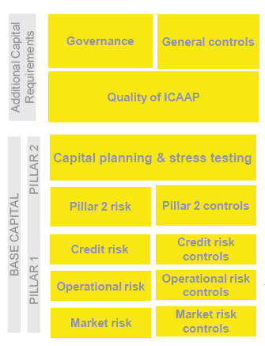
資料來源：EY新加坡訓練課程講義
新巴塞爾資本協定第一支柱包括信用風險、巿場風險、作業風險之風險性資產計算與資本計提要求，而壓力測試是第二支柱監理審查的核心項目之一，若壓力測試結果顯示可能對資本造成重大損失，則監理機構可以要求金融機構增加資本，如歐盟在2011年由歐盟銀行管理局(European Banking Authority，EBA)主導的壓力測試，公佈的結果中有8家銀行核心一級資本充足率低於5%（5%是該次壓力測試設置的核心一級資本充足率最低要求），未通過測試的8家銀行需要補充25億歐元資本。另外監理機構也可以針對銀行內部風險管理的健全性進行評估，決定是否需要增加額外資本要求。

(四)壓力測試執行程序
金融機構在執行壓力測試一般分5個階段。
- 規劃階段：
金融機構不論因應內部管理或外部金融監理機構的需求執行壓力測試，首先須明瞭本次執行壓力測試的目的、涵蓋的商品範圍、風險類型、壓力測試時間長度、執行頻率等，如美國在2009年對19家大型金融機構的壓力測試，當時聯準會主席柏南克(Benjamin Bernanke)事前表示：「不只是要評鑑個別銀行，還要偵測隱藏的信用危機和系統風險！」。
- 情境設計階段：
壓力測試最常用的是情境分析，主要為歷史情境及假設情境，是用來評估多個風險因子受到劇烈的影響，近期歐、美等國進行的壓力測試主要設計為總體經濟情境如美國曾假設3個經濟指標—GDP、失業率以及房價，按照兩套假設情境進行，第一種為基本情境，假設美國經濟今年萎縮2%，失業率為8.4%，房價下跌14%，明年經濟增長2.1%，失業率為8.8%；第二種為重度情境，假設經濟衰退更為嚴重，今年經濟萎縮3.3%，失業率為8.9%，房價下跌22%，明年經濟增長僅為0.5%，失業率為10.3%。情境設計是壓力測試模型設計中最重要的關鍵，因此往往設計當下，必須考慮未來經濟可能遭受的重大不利影響因素，故需要各個不同領域專家的意見加以參考，並經高階管理階層審核。
- 執行階段：
在情境設計階段設定了各種總體經濟情境，但總體經濟情境往往不是進行壓力測試的風險因子，拿信用風險壓力測試來說，借款人或交易對手的違約率(PD)、違約損失率 ( LGD )才是計算壓力測試的風險參數，因此必須將總體經濟變數與這些風險參數建立鏈結關係，如許書豪(2012)指出Panel Logistc 模型能有效辨別違約公司之財務因子並建構出財務預警模型，並再透過外生平滑轉換自我迴歸模型將能有效辨別違約公司之財務因子與總體經濟因子做出連結，以建構出壓力測試情境下的最適財務因子變化，最後將該財務因子變化帶回財務預警模型重新計算出壓力情境下的可能違約機率。或直接建立皆為透過總體經濟變數與違約機率間的關係進行壓力測試，如 Virolainen（2004）的模型假設違約機率將受總體經濟變數的影響，而總體經濟變數本身為自我迴歸模型，此模型可以反應當違約機率受到總體經濟衝擊時的情況。
- 報告階段：
最終產出整合性之壓力測試報告需包含但不限於信用風險、巿場風險、流動性風險、銀行簿利率風險、集中度風險、資金調度部位影響、壓力情境下對資本或盈餘所造成的損失、風險限額的比較、資本適足率的變化等。
- 管理行動階段：
壓力測試結果應作為制定和討論長期經營規劃決策的依據，金融機構必須針對壓力測試結果決定業務方向，如對某些領域類型業務減少業務規模或進行風險抵減措施，檢視資金調度策略、風險限額檢討、或有危機的應變規劃、增資計劃、股利政策等。

二、信用風險壓力測試

(一)信用風險壓力測試介紹
巴賽爾銀行監理委員會將壓力測試定義為用以衡量銀行在嚴重但可能發生的情境下所遭受潛在財務損失之程序，在2008年金融風暴後才逐漸被各國監理機關所重視，測試的重點非最終的損失數字而是風險評估溝通的過程，以壓力情境設定為例，從總經因子的篩選與加壓幅度的設定，每一個步驟都需要透過銀行內外部門的專家集思廣益、評估各種風險交互影響的可能性，反覆推論並修正完成，過程中業務與風險管理單位溝通討論，到高階主管的理解其意涵，進一步做為銀行設定風險胃納甚或是資本與流動性規劃之參考，這才是壓力測試被視為重要風險管理輔助工具的意義所在。
由於目前國內壓力測試正處於起始階段，國內多數銀行仍參採主管機關制定的作業指引為主要依循標準，透過風險鏈結要素對PD直接進行加壓，而本次研習課程所針對信用風險壓力測試介紹的兩種模型為「信用投資組合觀點法」與「信用評等移轉矩陣法」，這兩種方法是目前國外銀行間較普遍使用，針對在壓力情境下信用評等的移轉對預期損失影響進行評估的方法，以下將針對這兩種方法在模型建立與執行架構上提供進一步的說明。

(二)信用投資組合觀點法(Credit Portfolio View Approach，簡稱CPV)
步驟一：建立統計模型
首先蒐集總體經濟資料以及各分級之違約資料(例如：國家別、產業別或是各信評等級別)，透過統計多因子分析與專家判斷，選取具統計意涵與經濟直覺之總經因子，做為預測違約機率(即Expected Default Frequency，以下簡稱EDF)的解釋變數，此步驟的重點在建立各分級違約機率與總經因子的連結關係，利用目前所能取得足夠之總體經濟資料來預測未來一年內各分級的違約機率，例如：建立香港不動產業違約機率模型。
Actual
Fitted
資料來源：EY新加坡訓練課程講義

步驟二：情境設計
以歷史發生情境作為情境設計基礎，並請各部門專家進行會議討論，針對基礎情境發生的可能性與影響程度討論評估，透過各領域的專家意見反覆研討來制定出對銀行投資組合影響最大的可能情境，此步驟的重點在將情境設計參數化，例如：嚴重情境設定為不動產價格下跌50%，造成年GDP下滑5%。
資料來源：EY新加坡訓練課程講義
步驟三：對預測之EDF進行調整
將步驟二的情境參數帶入步驟一的統計模型中，預測未來一年內各級別的EDF，考量EDF的波動較內部模型法來得高，且兩者都兼具景氣循環特性，因此需要針對預測EDF進行調整(如下圖)，此步驟的目的在將總體的因子與內部模型的違約機率作連結，調整方式主要以統計分析為基礎，並佐以專家經驗判斷調整而成。
資料來源：EY新加坡訓練課程講義
步驟四：給定違約註記(Default Flag)
利用步驟三計算之條件違約機率計算違約距離，在此我們定義違約距離(Distance To Default，以下簡稱DD)為
DD=NORMSINV(條件違約機率)
接著利用標準常態隨機數Z是否大於DD來模擬個別授信戶的違約狀況，當Z小於DD時違約註記給1，表示該筆模擬資料違約，其餘狀況，違約註記給0，表示正常。
步驟五：產製移轉矩陣(Transition Matrix)
重覆步驟四模擬信用投資組合中所有授信戶違約情形，繪製信用等級的模擬分佈情形(如下圖2007的長條圖)，代入不同的情境設定可繪製另外三條不同加壓情境下的信用等級分布狀況(如下圖Scenario1、2、3)，紅圈部分換算成百分比率則為該信用投資組合在一年內會“移轉”至違約的機率。
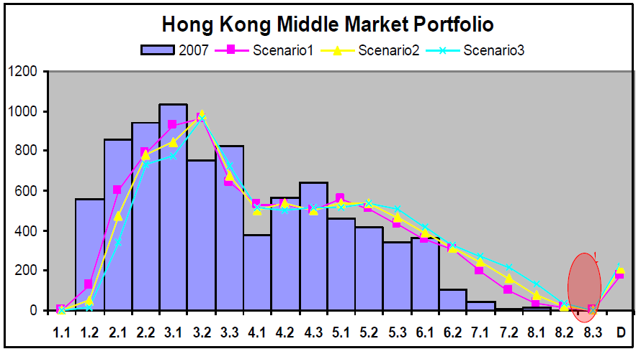
資料來源：EY新加坡訓練課程講義

(三)信用評等移轉矩陣法(Rating Transition Matrix Model Approach)
步驟一：定義信用循環指標(Credit Cycle Index，簡稱CCI)
透過統計方法與專家判斷選取適當總經因子做為CCI的組成因子，目的在建立一個能描繪投資組合信用狀況好壞的函式組合指標，將各式情境轉化為具有比較關係的數值，我們將CCI定義如下：
步驟二：情境設計(方法同CPV)
步驟三：計算壓力情境的CCI
將步驟二所設定之壓力情境參數代入步驟一所建立CCI模型，計算各種壓力情境的CCI數值。
步驟四：外部信用評等為移轉標竿(benchmark)
利用Moody公布之非條件信用評等移轉矩陣(Unconditional Rating Transition Matrix，矩陣P)，來計算條件信用評等移轉矩陣(Conditional Rating Transition Matrix)，首先，我們先計算生成矩陣(Generator Matrix，矩陣Q)，數學公式如下：
其中I為單位矩陣。
由違約強度模型(Intensity Model)可以得到違約機率為
利用Excel提供的Solver功能，設定授信戶的加權平均PD等於實際PD，解t。透過此轉換過程，我們能進一步算出條件信用評等移轉矩陣。
步驟五：產製各情境下之信用移轉矩陣
將步驟三中計算之CCI，分別代入步驟四的條件信用評等移轉矩陣即可。

(四)「信用投資組合觀點法」與「信用評等移轉矩陣法」的優劣比較
 | 信用投資組合觀點法 | 信用評等移轉矩陣法
優點 | - 直接與總經因子連結。  - 能計算出加壓的EL與UL。 | - 可用年化資料。  - 資料長度較短。  - 某些特別的狀況可借用外部信評公司的非條件轉置矩陣。
缺點 | - 需要較長的時間序列資料。(季資料,產業別) | - 僅能計算加壓的EL。

三、巿場風險壓力測試

(一)巿場風險壓力測試介紹
在2008年全球金融風暴發生前，一般採用風險值來衡量與控管金融商品的巿場風險，然而風險值一般是基於正常的巿場條件下運算的，所以在巿場處於一段平穩的狀態之下，風險值將低估巿場可能面臨的潛在巨大損失。壓力測試的目的是測試投資組合在極端條件下可能發生的巨大損失，可視為在巿場風險管理領域的一種補充技術，其管理的範圍同巴塞爾資本協定一般為交易簿之利率、權益相關工具及整個銀行的外匯及商品風險。
巿場風險在執行壓力測試時，因其可能發生的潛在情境與風險值不同，故不需同風險值一般每日衡量，這些在歷史上曾發生過的金融事件較著名的如下：
►黑色星期一：在1987年，道瓊工業指數在一個交易日下跌23%。
►911事件：在2001年，911事件後開巿首日，道瓊工業指數下跌7%。
►次貸風暴、全球金融風暴：current coupon spread擴大超過200 bp。

(二)巿場風險壓力測試在巴塞爾資本協定的規範
在巴塞爾資本協定巿場風險對壓力測試有下列的要求：
- 使用內部模型法衡量市場風險所需資本之銀行，須執行嚴謹且周延之壓力測試。壓力測試之目的，係用以辨別可能對銀行產生重大衝擊之事件，分析該等事件之影響程度，進而評估銀行資本水準是否足夠。
- 銀行選擇進行壓力測試之情境，必須涵蓋能對交易部位產生重大損益影響、或導致其風險難以控制之各種情境。這些情境必須包括各種可能發生惟發生機率甚低之風險事件。
- 壓力測試應涵蓋市場風險及流動性等市場負面衝擊之測試，並須符合量化及質化目標。量化目標需能辨識出銀行可能面臨之壓力暴險情境；質化目標強調壓力測試之兩個主要目標，一是評估銀行資本吸收潛在最大損失之能力，另一個是辨識出銀行用以降低風險並保留資本之方法。這種測試是銀行訂定及評估其管理策略的一部分，壓力測試之結果應經常與高階主管溝通，並定期呈報銀行董事會。
- 銀行進行壓力測試之結果，應由高階主管定期檢討，並反映於董事會與管理階層設定之各項管理政策與額度。如測試結果顯示銀行對某些狀況容易受到影響或衝擊時，應採取適當之因應措施（例如採取避險措施或降低暴險規模）。

(三)常見的巿場風險壓力測試情境方法
- 參數法（Parametric-base）
參數法是直接改變投資組合中風險因子的重要參數(如波動度、相關性、敏感性) ，這個方法是採用風險因子中過去歷史曾有過的變異數和共變異數的極端值以進行壓力測試。參數法又稱為敏感性分析，一般在敏感性分析中往往直接定義風險因子變化的幅度，如利率變動100bp、匯率變動5%等。
優點：
►聚焦在參數的極值、方法較簡單。
►參數容易調整。
缺點：
►較不具經濟意義
評論：參數法其假設投資組合中各項資產報酬率皆呈常態分配，且其資產間的相關係數及每項資產的Delta（即資產價格對市場風險因子變化的敏感度）皆為固定。因此對選擇權等衍生性金融商品這種非線性的金融商品，此法較不適用。
- 情境法 ( Scenario-base)
(1) Recommended Scenario
Recommended Scenario一般即採用過去歷史時間所發生的重大金融事件，設定該事件中各種投資組合風險因子的變化，如1987年的黑色星期一美國股巿崩盤或近年次貸危機或全球金融風暴等皆屬之。Recommended Scenario即是歷史情境分析，採用此法必須注意下列重點：
重點1：真實反映歷史，所選擇的情境必須與歷史一致，不需要為風險因子間重新定義關係。
重點2：重大金融事件一般具有三個階段即”開始”、”平穩”、”消失”，必須明瞭不同種類風險因子在這三個階段的相關性變化。
重點3：波動性及相關性的評估仍然很重要。
優點：
►利用歷史事件及其實際風險因子波動情形，在壓力測試計算上較具有客觀性，且風險因子間的相關變化情形也可以依歷史資料作為依據，使模型假設性的情形降低許多。
缺點：
►金融市場變動非常快速，許多金融商品不斷的創新，因此歷史事件可能無法涵蓋此類商品。
►每次發生的金融重大事件總是以不同面貌呈現。
評論：採用歷史情境的關鍵經驗教訓，並把它們放在一個更現代的環境重新解讀，而重新解讀比忠實地重複一切都更重要。
(2) Internal Scenario
Internal Scenario 即為為銀行本身依據經驗或各種方法來創立特定的壓力測試情境，此法又分為由下而上法(Bottom Up Approach)，銀行可以依據自已的部位選擇本身最敏感的風險因子，和聚焦在這些特定風險因子的情境。由上而下法(Top Down Approach)，即選定一個特定情境，再由此特定情境來選定相關的風險因子；Internal Scenario即是假設情境分析。
優點：
►加入專家判斷。
►所設定的情境較符合目前的金融環境。
缺點：
►仍然有可能發生比假設情境更糟糕的情況。
評論：相對於Parametric-base及Recommended Scenario，此法更具彈性，所以為銀行所廣泛採用。

(四)巿場風險壓力測試方法
巿場風險壓力測試執行的步驟為
1 壓力測試的成分
定義總體經濟因子與風險參數的關係：一般總體經濟因子如GDP成長率、失業率、通貨成長率、房價水準等，但一般在進行巿場風險壓力測試是直接對現有的投資組合進行評價，因此權益證券的風險因子為股價的變動率、債券的風險因子為利率變動多少 bp ，其中利率又必須區分幣別、時間區(1天、7天、30天、..........、10年、20年)、外匯型金融商品為匯率的變化。
2 選擇壓力測試的情境
如前所述壓力測試的情境主要有敏感性分析及情境分析。
  - 敏感性分析：在市場風險壓力測試中，衍生性商品政策集團(The Derivative Policy Group，1995)明確提供壓力測試中各主要風險因子的衡量標準，例如殖利率曲線平行增減100個基本點、殖利率曲線扭轉25個基本點等。
  - 情境分析：如前述的Recommended Scenario及Internal Scenario。
一般銀行大多執行Internal Scenario，而選擇數個不同的壓力測試情境如基準情境(Baseline Scenario)及嚴重情境(Adverse Scenario)，並選擇所欲執行壓力測試的時間長度，歐、美銀行在執行壓力測試一般執行二年，因此需要設定二年的情境，下表為本國主管機關定義的壓力測試情境，執行壓力測試長度為一年。
本國主管機關定義的壓力測試情境屬於Internal Scenario，分為兩種情境。
風險因子 |  | 輕微情境  Mild | 較嚴重情境  More Adverse Alternatives
 |  | 風險因子變動 | 風險因子變動
權益證券 | 國內 | +15% | +30%
權益證券 | 國內 | -15% | -30%
權益證券 | 國外 | +20% | +40%
權益證券 | 國外 | -20% | -40%
利率 | 國內 | +100bp | +150bp
利率 | 國內 | -100bp | -150bp
利率 | 國外 | +100bp | +200bp
利率 | 國外 | -100bp | -200bp
黃金及匯率 | 美元、歐元 | +3% | +6%
黃金及匯率 | 美元、歐元 | -3% | -6%
黃金及匯率 | 黃金、日圓與其他幣別 | +5% | +10%
黃金及匯率 | 黃金、日圓與其他幣別 | -5% | -10%
商品 |  | +25% | +50%
 |  | -25% | -50%
信用衍生性商品 | 國內 | +100bp | +150bp
信用衍生性商品 | 國內 | -100bp | -150bp
信用衍生性商品 | 國外 | +100bp | +200bp
信用衍生性商品 | 國外 | -100bp | -200bp

3 執行壓力測試
首先計算現有部位在目前的投資組合巿價，接著選擇先前所選定情境下風險因子的變動，重新計算投資組合在情境下的巿值，兩者之差異為壓力測試的結果。但是，假設式情境一般主觀性太強，因此可以採用系統性最糟情境研究（systematic worst-case scenarios），亦即利用最大損失法( Maximum Loss Method )來解決選定何種風險因子之情境設定，最大損失法( Maximum Loss Method )由Studer(1997)提出，其必須選擇一個信任區域 ( trust region TR) 的風險因子的各種子集合，利用這些子集合求出投資組合中最大損失值。
MaxLoss _{TR} ( P )=sup _{rTR} ｛P(r_{cm})-P(r)｝
其中 r=(r₁,......,r_{n})為風險因子的向量
P(r)：各種情境下投資組合的價值
P(r_{cm})：目前環境下的投資組合價值
下列圖示假設2個風險因子的情境變化，圓圈處為所設定的信任區域，計算信任區域風險因子的情境集合，選出投資組合最低值即可求出最大損失。
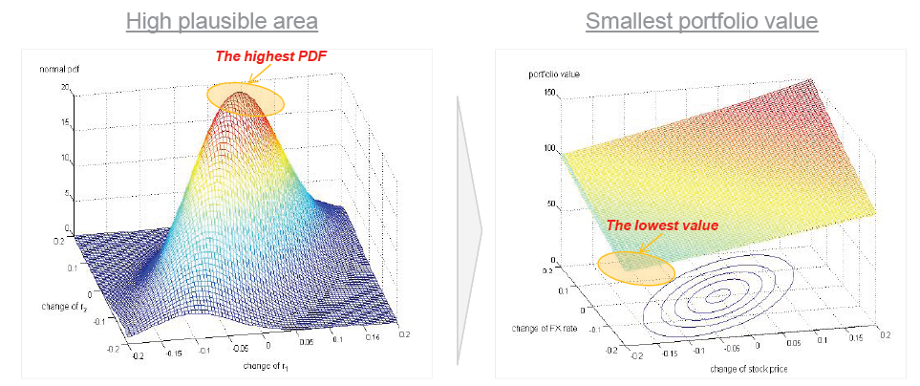
資料來源：EY新加坡訓練課程講義

4 報告和管理
巿場風險壓力測試執行前後均需要縝密的規劃，並向管理者報告，並依壓力測試結果規劃管理措施。
 | 報告程序
壓力測試整合 | ►由風險管理單位主導  ►整合壓力測試計算結果  ►將風險暴險額與風險胃納比較
審計 | ►由高階主管再審視壓力測試情境  ►壓力測試程序由董事會或風險管理委員會核可
管理 | ►向高階主管、ALCO、董事會報告  ►管理各個投資組合經濟資本的配置  ►發展一套危機處理計劃或避險策略以沖抵對壓力測試的不利結果。  ►修正交易投資組合  ►修正交易策略、限額、降低集中度

因為巿場風險管理在金融界較成熟，大多數的金融機構每日對巿場風險部位執行風險值的衡量，所以在巿場風險壓力測試仍可利用系統對每日部位進行如敏感性分析這種較簡易的壓力測試，其呈報的機制會依測試頻率有所不同，下表的報告程序可供金融單位參考。
NO | 測試類型 | 頻率 | 呈報層級
1 | 敏感性分析 | 每日 | - Head of Treasury  - Head of Trading  - Head of Risk mgt  - CEO
2 | 敏感性分析 | 每月 | - Senior management  - ALCO  - CEO
3 | 情境分析 | 每年 | - Head of Treasury  - Head of Trading  - Head of Risk mgt  - Senior management  - ALCO  - Committee/Board  - CEO
資料來源：EY新加坡訓練課程講義

四、反向壓力測試
反向壓力測試的原理與方法說起來十分簡單，就是將壓力測試反過來執行，換言之，壓力測試是定義為假設總體經濟處於極為不利的狀態，評估分析市場變化對投資組合的影響程度，那麼反向壓力測試的定義就是設定一個最大損失額度的情況下，反推出會導致該結果的可能壓力情境。
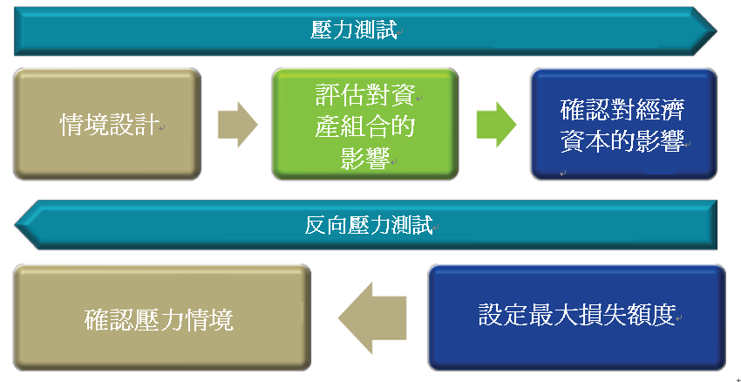
反向壓力測試在概念上的理解並不難，但要訂定出合宜的壓力情境確不是件容易的事，一般來說，都會建議透過會議討論的方式，逐步繪製出如下的風險圖(Risk Map)，透過輕微、嚴重與極端事件可能產生的原因，尋找出事件因果關係的可能連結，這方法有助於各部門間的理解與溝通，以及高階管理人對壓力情境意涵的理解。
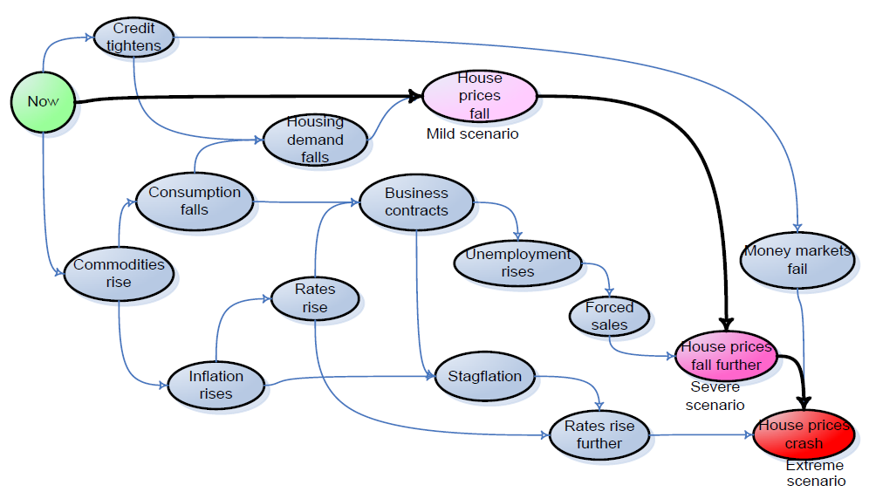
資料來源：EY新加坡訓練課程講義
接著我們用以下的流程，簡單說明在執行反向壓力測試時的步驟，以及每個步驟應該完成的事項。
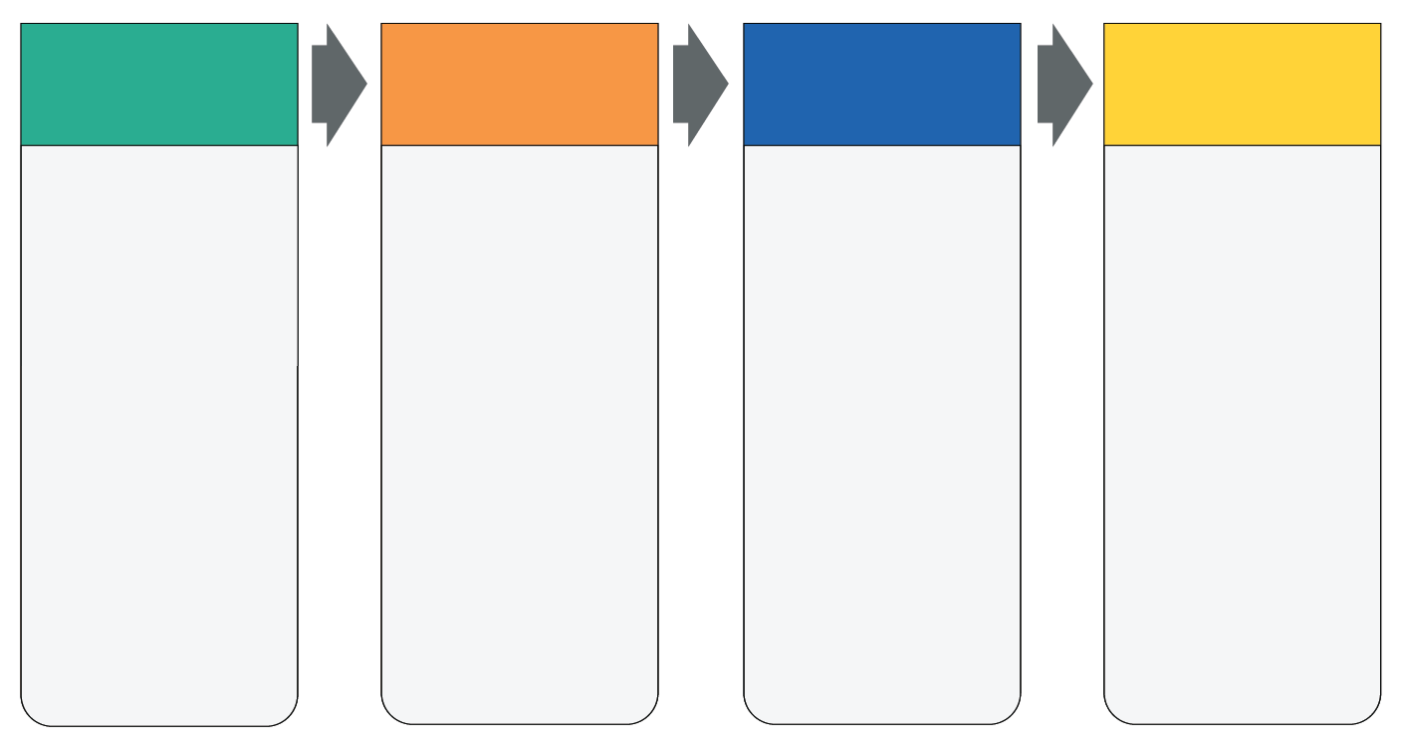
設定最大損失
- 最大損失定義為資本、預期損失或是尾端風險。

- 根據歷史或假設事件來設定。

- 定義資產種類。

- 定義投資組合。

- 定義區域別。
風險因子分析
- 風險因子模擬。

- 風險因子分析。

- 確認風險因子。

- 確認與總體經濟情境連結後的壓力情境設定是否合宜。
診斷分析
- 量化分析總體經濟情境與尾端風險因子對投資組合的影響程度。

- 實證驗證。

- 壓力測試與反向壓力測試相互比照、運用。

因應措施
- 壓力測試與反向壓力測試結果納入決策參考。

- 限額調整。

- 降低集中度，或增加避險部位。

- 制定應變計畫。
- 符合金融監理要求。
- 發現被忽略的弱點，以及和全行策略不一致的地方。

最後，反向壓力測試最有用的部分，就是能以之作為全行性應變計畫(Enterprise-wide Contingency Plan)制定的基礎，預為設想當銀行在即將面臨極端不利的壓力情境時，經由總經指標的反應而達到預先警示的功能，提早準備因應，以降低經營危機發生時的損失程度。

肆、心得及建議
一、銀行應提升壓力測試的技術
依據金管會的規定，銀行在執行巴塞爾資本協定第二支柱時，需提供壓力測試的資料，目前國內各銀行亦均遵循此規定進行壓力測試，而多數銀行在執行壓力測試所依據的執行架構及方法論絕大多數都參採金管會99年7月8日所發布「銀行辦理壓力測試作業規劃」來進行，也因為目前國內壓力測試正處於起始階段，主管機關也以鼓勵的態度期望各銀行能精進壓力測試技巧。
以信用風險壓力測試來說，國內多數銀行依主管機關頒布之作業規劃為執行依據，以主管機關提供之總體經濟因子(經濟成長率、失業率、房價水準)、風險鏈結要素(營建業擔保品價格衰退幅度、其他企業營收衰退幅度、住宅價格衰退幅度、實質所得衰退幅度)為基礎，透過營授比、擔保比率、當期房貸授信金額對擔保品價值比率(CLTV)、消金無擔保授信債務對月收入比率的計算，將外部總體經濟的壓力情境和銀行信用暴險部位產生連結，進而對其PD與LGD加壓，而歐美等先進國家多採進階的壓力測試模型，總體經濟情境與風險鏈結要素的選擇是開放的，透過多因子迴歸分析針對銀行本身暴險的特性篩選更合適的壓力情境與風險鏈結要素組合，另外除了對PD加壓外，信用評等的移轉也會造成預期損失與非預期損失的改變，透過CPV與移轉矩陣等方法可以將更多的訊息加入，使壓力測試模型能有更細緻化的改進。而巿場風險方面，主要還是對外匯、權益、利率、商品、信用衍生性金融商品設計壓力測試情境，各銀行亦可以針對自身特有的商品再做更細部分類後，再設計各自的壓力情境。
另外，目前國內壓力測試所涵蓋的時間長度僅為一年，故一般皆以目前的資產部位進行運算，可參考歐盟、美國與新加坡於金融風暴後的壓力測試，設計二到三年的壓力情境，每年的壓力測試資產組合係依據前一計算年的壓力測試的結果來調整，所以資本規劃、股利政策、業務成長計畫與資本適足性等皆是需要納入壓力測試的考量因素，因此複雜性將會較目前國內所作的一年的壓力測試要來的更高，勢必銀行內部業務單位與風險管理單位需要更密集的溝通與配合。
二、壓力測試結果應運用於業務與風險管理策略
金融風暴後壓力測試廣受各國監理機關所重視，因此國內各銀行也執行著各式各樣的壓力測試，如各銀行在102年均對房貸及美國QE退場問題進行壓力測試，其中有監理機構給予的情境或銀行自行設計的情境。如為自行設計的壓力情境，從情境的設計就需要各業務單位相互討論、擬定，並經管理階層核可再進行壓力測試運算，壓力測試計算結果應該讓業務單位、高階主管、董事會明瞭壓力測試結果所代表的涵意，例如在嚴重壓力情境下，顯示銀行的某項業務的預期損失增加很多，與該業務獲利不成比例時，如果該業務非銀行的核心業務，那就必須針對此風險管理薄弱的環節進行改善，如從訂價策略進行檢討、限制該業務的比重、檢討客戶群的取捨均可為手段之一，當然若為銀行核心業務，那就要提早進行風險移轉的規劃，並訂定復原及退場計劃(Recovery & Resolution Plan, RRP)，建立警示機制與啟動門檻，以確保在各種危機情境下，能採取相對應的保護或補救行動。

三、加強流動性風險壓力測試的認知與應用
2008年金融風暴發生後，各國金融監理單位均十分重視壓力測試，因壓力測試在技術面上因信用風險與巿場風險較成熟，所以執行方法較細緻。流動性風險的壓力測試是另一個重要議題，流動性風險具有爆發頻率低、發生速度快且影響較大的特點。一般而言，流動性風險管理包括正常環境下的日常管理，緊急狀況下的應急管理，亦含極端情境下的預防管理即壓力測試，因為流動性風險的來源往往無規律可循，如政治的穩定性、謡言的傳播都可能為特定銀行帶來流動性風險。流動性風險與其他各類風險之間的相關性也為流動性風險壓力測試帶來難度，信用風險或巿場風險皆有可能轉化為流動性風險。巴塞爾銀行監管委員會(BCBS)為流動性風險引入流動性覆蓋率（LCR）和淨穩定資金比率（NSFR），這兩個新指標就是LCR和NSFR。前者要求在壓力情境下，銀行的流動性要能夠至少堅持30天，後者要求銀行一年以內可用的穩定資金大於需要的穩定資金，通過這個指標反映銀行資產與負債的匹配程度。在計算這二個指標需對組成部分的折扣率和流入、流失係數等參數進行假設，而將這些參數放在壓力測試的特定情境考慮時，即可求得流動性風險壓力測試的結果，不過此方法定位為微觀的流動性風險壓力測試，其對各銀行之間流動性風險的相互影響及風險傳染和反饋卻較少考慮。信用風險與巿場風險壓力測試的結果以預期損失呈現，但流動性風險壓力測試主要表現銀行在極端環境下現金流是否足以應付銀行營運，表現的是各種象徵流動性指標的變化，而世界各國的金融環境差異， 因此無法確認BCBS 所訂定的指標是否符合各國金融環境所需要，亦很難有歷史數據來觀察壓力情境下的參數設定是否正確，仍需從事風險管理者多加探究。另外 即便對於資本充足的機構，銀行籌資能力也可能會迅速惡化，而由於不確定性以及循環反饋，模擬流動性風險以及流動性風險壓力事件非常困難，因此各國政府仍需建立一套防範銀行資金籌措發生困難的應急措施，以防範單一銀行風險演變成系統風險。

四、人才的培養
21世紀的銀行業在進行風險管理需要有以下幾方面的人才：熟悉數學建模和風險計量的人員，對各類產品的風險傳導機制有深刻理解的業務專家；能進行合理情境設計的專家。國內各大銀行均為上市或公開發行公司，投資者和監理機關對銀行經營的穩定性有較高的要求，而壓力測試的結果需要被公佈，故各種假設情境亦要透明化，故這些公佈的數據均可能影響投資者或潛在客戶的行為，因此銀行在壓力測試領域經驗的累積和人才的培養，有助於銀行事先發現風險，亦提高了金融機構應對極端風險的能力，這將穩固社會大眾對銀行業的信心。

參考資料
1.EY風險管理訓練課程講義。
2.金管會「銀行自有資本與風險性資產之計算方法說明及表格」，2012年11月。
3.許書豪 銀行信用風險壓力測試與總體經濟因子關係之研究，2012年。
4.BCBS(2009),“Principles for sound stress testing practices and supervision”。
4.Gerold Studer(1997),“ Maximum Loss for Measurement of Market Risk ”。
5. Virolainen, K.（2004）,“Macro Stress-Testing with a Macroeconomic Credit RiskModel for Finland,”。

